Пояснительная записка

*Введение*

Игра называется “Арканоид”

В этой игре игрок проходит уровни. Уровни состоят из плиток, которые надо сломать.

*Реализация*

Игра сделана при помощи программы Pycharm.

Для работы программ используются следующие библиотеки:

● os

● sys

● random

● pygame

В игре есть класс Bit и функций(для загрузки файлов, проверки столкновений, движения мячика и платформы)

В игре есть начальное окно, в котором выбирается звук(включен или нет), далее можно выбрать один из 5 уровней

Все уровни записаны в текстовые файлы.

*Работа программы*

При запуске программы открывается основное окно.

В нем можно включить/выключить звук и перейти к выбору уровня.

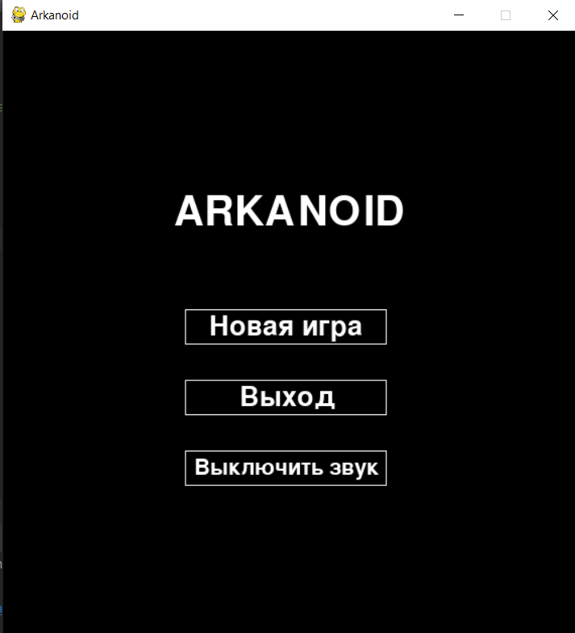

Далее выбирается один из 5 уровней и запускается игра.

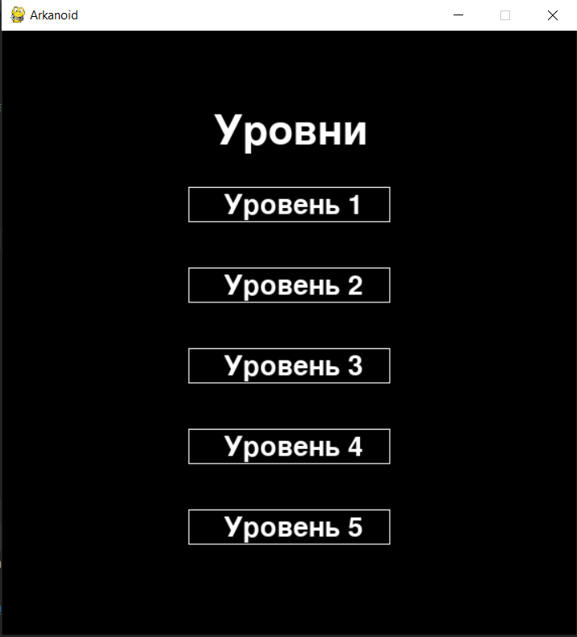

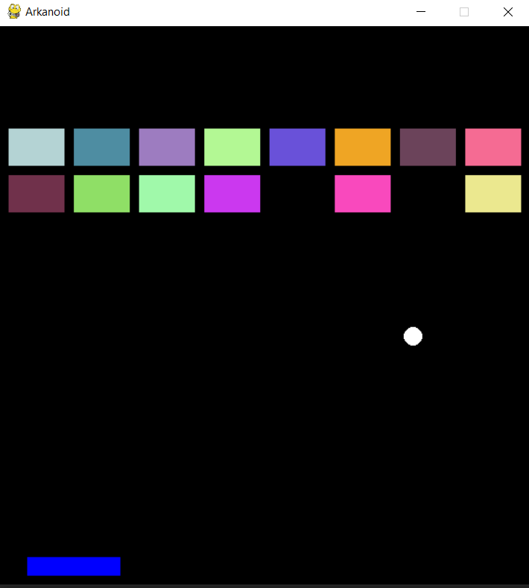

По завершении игры сообщается о выигрыше/проигрыше. Здесь же можно снова перейти к выбору уровня.



Список файлов проекта:

main.py, gameover.png, level_1.txt, level_2.txt, level_3.txt, level_4.txt, level_5.txt, kick.mp3, soundforgame.mp3